Monika Hrunená
Prvý ročník

- Doplň do viet správne slová.
Maťo je ____________.
Prvý spoznal ťavu a ____________.
Získal ___________ bodov.
V obchode kúpil ______________ .
Ťažko sa ______________ .
Ráno sa bude ________________.

-------------------------------------------------------------------------------------------
- Prečítaj a zakrúžkuj správne slová.

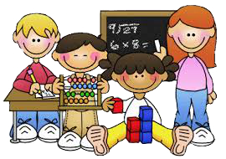
V škole sa učíme:
čítať plávať skákať
kresliť písať spať
upratovať počítať jesť
lyžovať počúvať šiť
kričať správať biť

